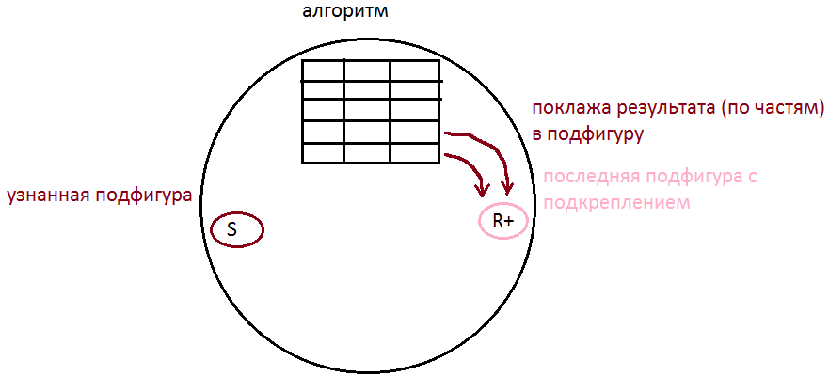
Задача
Алгоритм позволяет достроить полную фигуру по её частям. Эти части преобразуются алгоритмом, выдавая недостающие части фигуры.
Принцип работы
Алгоритм является частью фигуры, и получает на свои входы её подфигуры (выборкой).
Алгоритм использует выбранные подфигуры для достраивания Промежуточных фигур (рекурсивно), и эти промежуточные фигуры так же используются для дальнейшего достраивания.
Таким образом оказывается достроена изначальная Главная фигура, содержащая Алгоритм в себе.

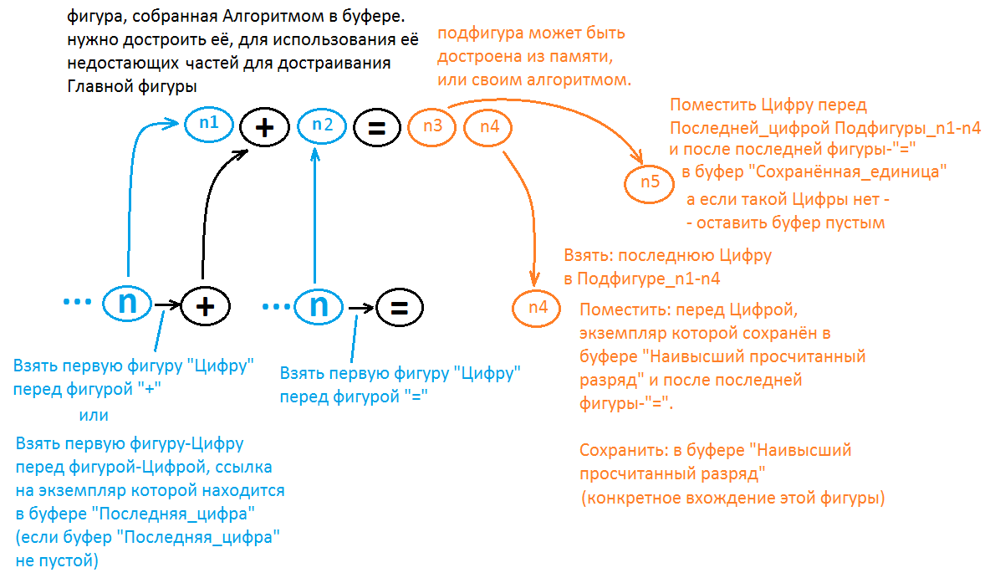
Части Алгоритма (из чего состоит Алгоритм)
1. Выбрать подфигуру, используя
положения её вхождений между фигурами-ориентирами (разными для каждого вхождения).
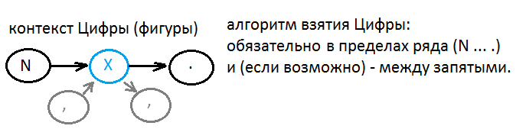

2. Переместить выбранную подфигуру, внутрь других подфигур, которые бывают:
1. константно заданные;
2. выбранные ранее;
3. полученные на предыдущих этапах алгортма;
место вставки определяется аналогично Выборке: на основани фигур-ориентиров.

3. сохранить полученную промежуточную фигуру,
1. в буфер, для дальнейшей выборки её и продолжения алгоритма;
2. в Главную фигуру, для формирования её завершения.

4.

